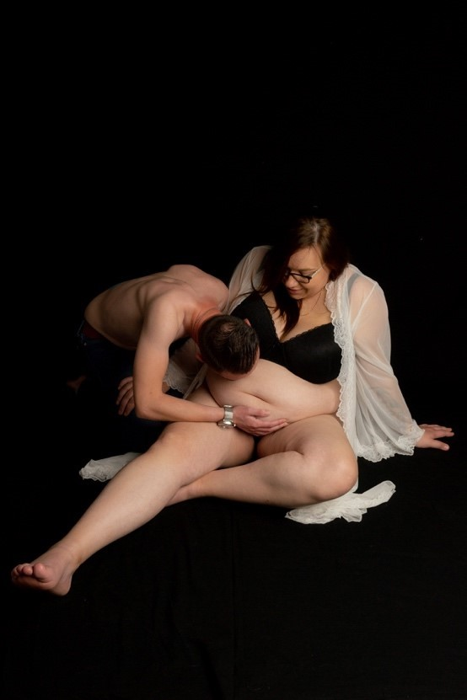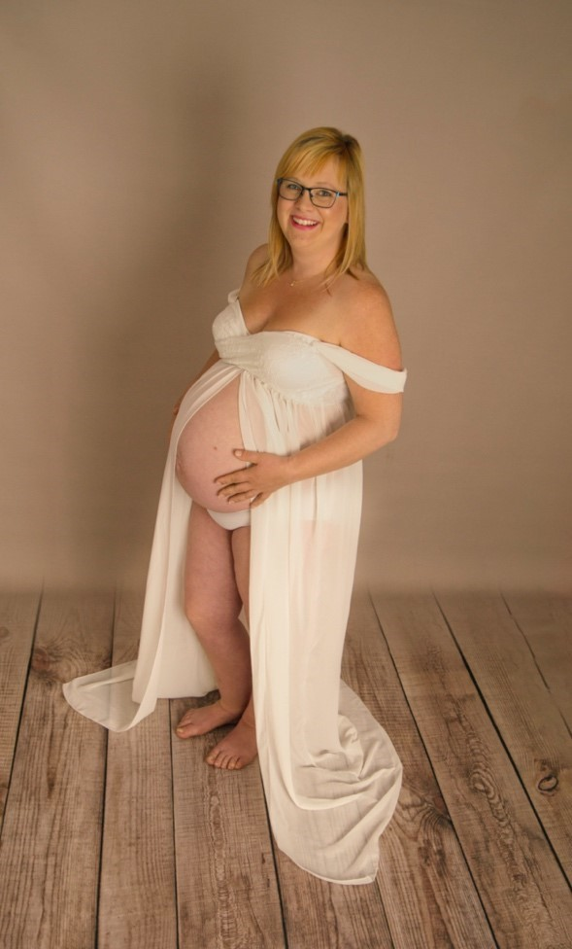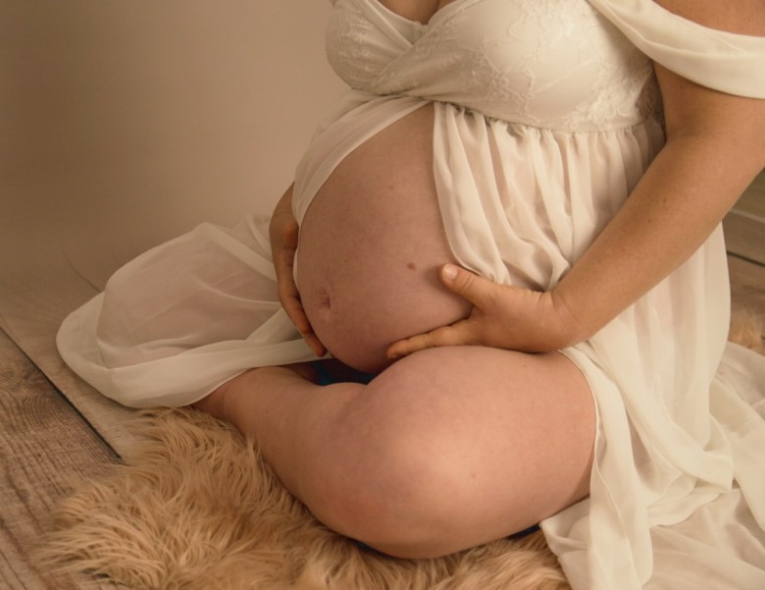

*Brochure zwangerschapsshoot*

*Wie ben ik?*

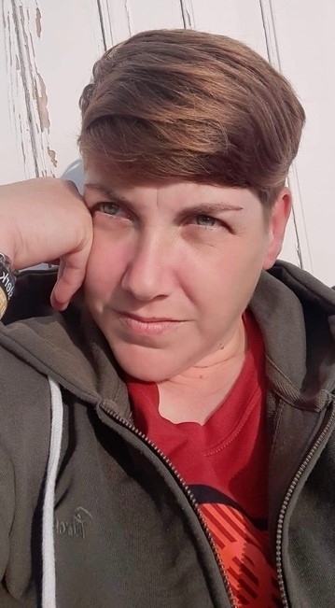

Ik ben Anseeuw Sofie, 35 jaar oud, woonachtig te Harelbeke.

Fotoshoot wordt gedaan in de studio of op locatie.

Sinds 2021 beoefen ik fotografie in bijberoep. Vooral newborn, kinderen, communie, gezinssessies, zwangerschap ….

Bij mij staat het comfort en de veiligheid van jullie baby op de eerste plaats!

Wanneer ik me zelf ziek voel, stellen wij de fotosessie uit. (Gezondheid gaat boven alles)

# Zwangerschapsfotoshoot

Een zwangerschapsessie, gebeurt bij voorkeur tussen de 29 en 35 weken zwangerschap. Na 35 a 36 weken begint de baby in te dalen.

Een fotoshoot gebeurt samen met de partner, er worden ook heel wat foto’s samen genomen. Ook grote broer of zus kan mee op de foto!

Je kan kiezen tussen een studiofotoshoot of een sessie op een buitenlocatie.

Tijdens de herst- en wintermaanden is een studiosessie aan te raden!

Tijdens de warmere maanden van het jaar kan je gerust ook op buitenlocatie poseren. De locatie kiezen jullie: dit kan een park zijn of aan zee. Of wie weet ken jij nog één van de vele mooie natuurplaatsjes die onze provincie rijk is!

Graag een 3 tal outfits voorzien, zowel voor hem als haar… Er is de mogelijkheid om ook specifieke kledij voor zo’n shoot van mij te gebruiken voor de vrouwen.

Let op: het zijn doorzichtige of open kleedjes! U dient dus een bijpassend shortje / bh te voorzien.

# Kostprijs

De kostprijs van een zwangerschapsshoot bedraagd **150 euro**.

Hierin zitten 15 digitale bewerkte beelden inbegrepen. Dit duurt ongeveer een uur.

# Afwerken foto’s

Binnen de 2 à 3 weken na de fotosessie krijg je een link doorgestuurd met alle geselecteerde foto’s via Wetransfer voorzien van een logo van

ansosfotografie. Op de downloadlink (7dagen geldig)

staan alle foto’s in groot formaat in hoge resolutie. De foto’s staan in kleur & sommige in zw/wit. Je krijgt ALLE geslaagde foto’s. Ook hier is het moeilijk een richtgetal te geven.

Na deze mail, kunnen jullie aan de hand van de benaming bij de gekozen foto’s, deze doorgeven aan mij.

Nadien stuur ik jullie selectie opnieuw door via Wetransfer zonder logo van ansosfotografie.

Jullie beschikken met de gekozen foto’s over alle mogelijkheden om zelf artikelen te bestellen via webwinkels. Maar jullie kunnen mij gerust ook aanspreken als jullie bepaalde foto producten wensen zoals canvas, foto op plexiglas, foto op houten blokken, enz….

## Betaling

De betaling van de fotosessies gebeurt steeds cash of via bankapp tijdens de fotosessie.

*Contactgegevens*

Anso’s fotografie

Telefoon: 0497/39 05 26 ( gelieve een sms te sturen aub, niet bellen aub 😊 )

E-mail: ansosfotografie@outlook.be (de beste manier om mij te contacteren)

Website: https://www.ansosfotografie.be

Facebook: AnSo’s Fotografie

#### BTW: BE 0834.403.601

Met deze brochure hoop ik jullie voldoende te hebben geïnformeerd. Mocht je echter nog vragen hebben, aarzel niet mij te contacteren via e-mail of onze facebookpagina.

